Reise nach Sonthofen
Samstag, den 26. Januar 2008

Der Treffpunkt war am Offenburger Bahnhof. Frau Lamard hatte die beiden Camilles mitgenommen.Wir haben in der Halle auf die Nachzügler gewartet und unseren Eltern noch auf Wiedersehen gesagt. Dann sind wir auf den Bahnsteig gegangen um auf den Zug zu warten. Wir sind nicht lange im ersten Zug geblieben: kaum eine Dreiviertelstunde, und wir sind in
Karlsruhe umgestiegen. Das war aber ein grosser Stress ,weil der Zug ein paar Minuten Verspätung hatte und wir hätten beinahe den zweiten (nach Ulm) verpasst.
Trotzdem ist es uns gelungen einzusteigen.Wir haben dort zu Mittag gegessen und uns 2 Stunden entspannen können.
Dann nach einem letzten Umsteigen, das problemlos verlief, sind wir am Sonthofener Bahnhof angekommen,jeder unter uns ist mit seinem (ihrem) Austauschpartner schnell zu seiner Gastfamilie gegangen .
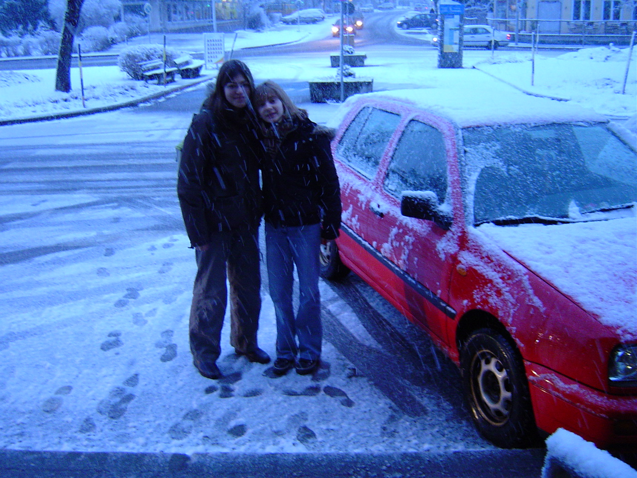
Als ich die Gruppe verliess, war mir ein wenig bange...
Aber ich habe sofort gemerkt, dass meine Austauschpartnerin und ihre Mutter sehr freundlich waren, obwohl sie wenig Französisch können. Sie leben zusammen auf einem Bauernhof und ich war wirklich von der Grösse des Hauses beeindruckt! Und es war sehr schön, mit den Kühen und den Hühnern zu leben! Die Woche versprach sehr lehrreich zu werden!

Sonntag

am Vorabend hatte meine Austauchpartnerin mir erklärt, dass wir die Skiweltmeisterschaft auf den Bahnen bei ihr gegenüber besuchen wollten und dass sie früher gehen würde, um die Fahnen einzurichten. Ich war also allein im Haus mit ihrer Mutter, die kein Französisch sprach, und ich erwartete wirklich eine Katastrophe! Aber zu meiner grossen Überraschung verstand ich sie gut , wie sie es mir sagte.
Ich bin also auf die Bahnen gegangen, mit ihrer Mutter und ihrem Schwiegervater, der gerade angekommen war um die grossartige Landshaft zu bewundern
Dort haben wir die beste Freundin meiner Austauschpartnerin, Madita, getroffen die auch die Austauschpartnerin von Isabelle ist. Es gab ebenfalls andere Freunde von Carolin.
Ich habe ebenfalls den kleinen Bruder von Madita kennengelernt: Laurin. Er war wirklich zu reizend! Wir haben also diesen Vormittag verbracht, denn Madita und ihre Eltern haben uns eingeladen, den restlichen Nachmittag bei ihnen zu verbringen. Wir haben 'Sing star' gespielt, haben uns 'Sponge bob' und mr bean sowie' high school music hall' auf Deutsch angesehen und wir waren im ICQ. Dann haben wir unsere eigene Pizza für das Abendessen vorbereitet.

